一、單選題，共 33 題，每題 3 分 (請用答案卡作答) (未寫姓名or座號扣10分)
- ( )若一放大器的輸入阻抗，負載，電壓增益，則電流增益為 (A)10 (B)50 (C)70.7 (D)200
- ( )若一音頻放大器的輸入功率為1 瓦，功率增益20dB，則放大器的輸出功率為 (A)100 瓦 (B)20 瓦 (C)10 瓦 (D)2 瓦
- ( )若一放大器的中頻帶電壓增益為100，則在臨界頻率的電壓增益約為 (A)141 (B)71 (C)50 (D)10
- ( )頻帶寬度與高頻臨界頻率f _{H}、低頻臨界頻率f _{L} 的關係為：BW= (A)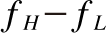 (B)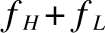 (C)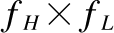 (D)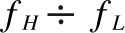
- ( )將多個單一級的共射極放大器串接成多級放大器，則下列敘述何者不正確？ (A)串接級數越多，總電壓增益越高 (B)串接級數越多，低頻臨界頻率越高 (C)串接級數越多，高頻臨界頻率越低 (D)串接級數越多，頻帶寬度越寬
- ( )電壓增益為20dB，電流增益為40dB 的放大器，其功率增益為 (A)800dB (B)80dB (C)60dB (D)30dB
- ( )若有一個3 級串級放大器，各級電壓增益分別為80、10 及125，則總電壓增益為 (A)5dB (B)100dB (C)215dB (D)100000dB
- ( )多級放大器兩級之間的耦合電容(C_{C})，其作用是 (A)抑制振盪 (B)濾波 (C)整流 (D)使各級直流偏壓不相互影響
- ( )如圖7-12所示兩級RC 耦合放大器，求I_{C1}為？ (A)0.816mA (B)1.25mA (C)1.92mA (D)2.4mA
- ( )如圖7-12所示兩級RC 耦合放大器，求r_{π1}為？ (A)3.19kΩ (B)2.08kΩ (C)1.35kΩ (D)1.08kΩ
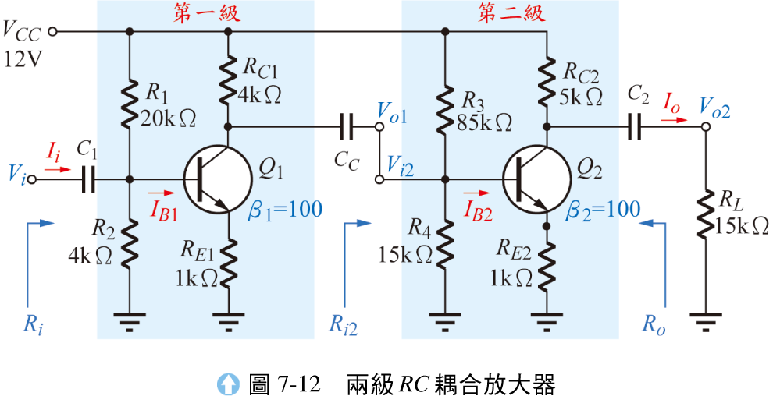
- ( )如圖7-12所示兩級RC 耦合放大器，求I_{C2}為？ (A)0.967mA (B)1.25mA (C)1.51mA (D)2mA
- ( )如圖7-12所示兩級RC 耦合放大器，求r_{π2}為？ (A)20.8Ω (B)26.8Ω (C)2.09kΩ (D)2.69kΩ
- ( )如圖7-12所示串級放大器，若I_{B1} = 12.5μA，則R_{i} 為 (A)1.28kΩ (B)2.08kΩ (C)3.23kΩ (D)103kΩ
- ( )如圖7-12所示串級放大器，R_{o} 為 (A)5kΩ (B)4kΩ (C)2.22kΩ (D)0.833kΩ
- ( )如圖7-12所示串級放大器，若R_{ib1} = 103kΩ，R_{i2} = 11.4kΩ，則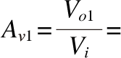 (A)−192 (B)−142 (C)−3.88 (D)−2.87
- ( )如圖7-12所示串級放大器，若，則電流總增益為 (A)2.23 (B)6.69 (C)16.04 (D)48.11
- ( )耦合電容功用為何？ (A)阻隔各級直流偏壓 (B)降低輸入阻抗 (C)阻抗匹配 (D)增加電壓增益
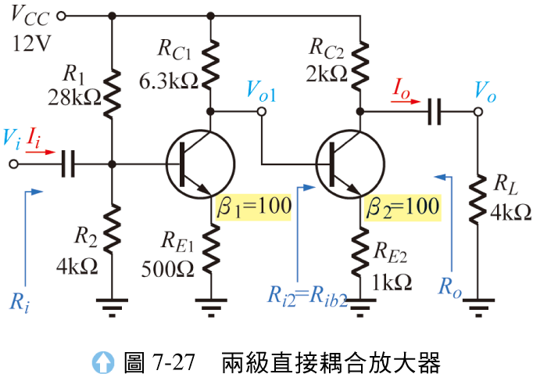
- ( )如圖7-27所示兩級直接耦合放大器，其第一級的集極電流為 (A)0.766mA (B)1.15mA (C)1.48mA (D)1.76mA
- ( )如圖7-27所示兩級直接耦合放大器，求為？ (A)3.39kΩ (B)2.26kΩ (C)1.76kΩ (D)1.48kΩ
- ( )如圖7-27所示兩級直接耦合放大器，若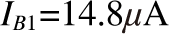，則為 (A)1.48mA (B)1.98mA (C)2.51mA (D)4mA
- ( )如圖7-27所示串級放大器，若，則電流總增益為 (A)24.24 (B)12.12 (C)9.01 (D)4.51
背面尚有試題
(請用答案卡作答) (未寫姓名or座號扣10分)
- ( )如圖7-27所示串級放大器，若，則功率總增益分貝值為 (A)508 (B)45.1 (C)22.55 (D)180
- ( )如圖7-27所示串級放大器，若，則功率總增益為 (A)5.08 (B)45.1 (C)22.55 (D)180
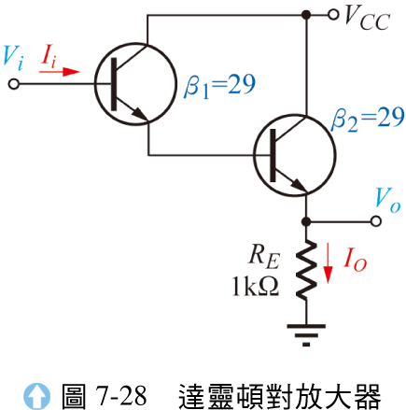
- ( )如圖7-28所示達靈頓對放大器，已知其兩個電晶體特性相同，若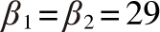，則放大器的電流增益及輸入阻抗約為 (A)30，30kΩ (B)60，60kΩ (C)900，60kΩ (D)900，900kΩ

- ( )下列有關達靈頓電路的敘述，何者錯誤？ (A)具有很大的輸入電阻 (B)具有很小的電壓增益，略大於1 (C)具有很大的電流增益 (D)電路的穩定性低
- ( )下列有關達靈頓電路的敘述，何者正確？ (A)電壓增益與輸出阻抗甚高 (B)電壓增益與輸入阻抗甚低 (C)電流增益與輸出阻抗甚高 (D)低頻響應最佳，為直接耦合串級放大電路
- ( )在積體電路中，通常使用下列何種耦合電路？ (A)RC 耦合電路 (B)直接耦合電路 (C)變壓器耦合電路 (D)阻抗耦合電路
- ( )耦合電路中，最容易因溫度變化而產生工作點漂移者為 (A)RC耦合 (B)電感耦合 (C)變壓器耦合 (D)直接耦合
- ( )對直接耦合放大器而言，下列敘述何者為真？ (A)低頻影響較佳，工作點較穩定 (B)低頻影響較差，工作點較穩定 (C)高頻影響較差，工作點亦較不穩定 (D)低頻影響較佳，工作點較不穩定
- ( )下列何種耦合電路，最易達成阻抗匹配？ (A)阻抗耦合電路 (B)直接耦合電路 (C)RC 耦合電路 (D)變壓器耦合電路
- ( )變壓器耦合電路，當阻抗匹配時，可獲得 (A)最大功率傳輸 (B)最大電壓增益 (C)最大電流增益 (D)最大輸入阻抗
- ( )場效電晶體的導電載子為 (A)電洞及電子雙載子 (B)電子單載子 (C)負離子單載子 (D)電洞或電子單載子視通道而定
- ( )下列何者是N 通道增強型MOSFET 的電路符號？ (A)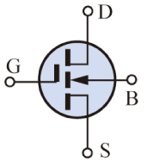 (B)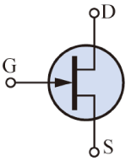 (C)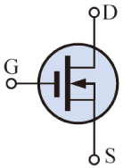 (D)